附件一：中文版简历模板
个人简历
姓 名 | 吴茗蔚 | 性 别 | 女 | 出生日期 | 1977年 | 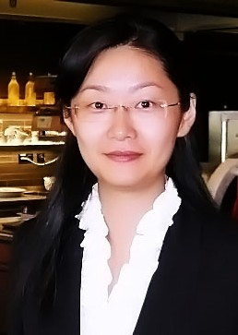
最后学历/学位 | 博士 | 职称 | 副教授 | 专 业 | 通信工程
邮箱 | wu_mingwei2004@aliyun.com |  |  | 电话/传真 | 0571-85070300
地址 | C1-515/526 |  |  | 网址 | itee.zust.edu.cn/Teaching/index/xid/1#wumingwei
教育背景 | 新加坡国立大学本科、硕士、博士
研究领域 | 无线通信和光通信传输技术，如解调、同步、重传技术
学术成果（出版著作、获奖及专利等） | 代表作：  - M.-W. Wu, and P.- Y. Kam, “Soft-decision-aided, maximum-likelihood carrier phase estimation for coherent optical QAM,” Journal of Lightwave Technology, vol. 31, no. 22, pp. 3443–3452, Nov. 2013.  - M.-W. Wu, and P.-Y. Kam, “ARQ with channel gain monitoring,” IEEE Transactions on Communications, vol. 60, no. 11, pp. 3342–3352, Nov. 2012.  - M. Wu, and P. Y. Kam, “Performance analysis and computational complexity comparison of sequence detection receivers with no explicit channel estimation,” IEEE Transactions on Vehicular Technology, vol. 59, no. 5, pp. 2625–2631, Jun. 2010.  IEEE ICC2011最佳论文奖
相关经历（学术交流、企业实践经历等） | - 曾任新加坡信息通讯研究所研发工程师  - 曾任新加坡国立大学研究员  - 赴丹麦、匈牙利、澳大利亚等国进行交流和访问  - 担任十余届国际通信会议如ICC、Globecom、VTC的技术程序委员会委员、WCNC、WCSP2013会场分组主席以及国际期刊和会议的审稿员  - 与新加坡国立大学电子工程系教授保持长期合作

